様式第３号（第７条関係）
下妻市ＳＤＧｓパートナー取組報告書
年 月 日
下妻市長 様
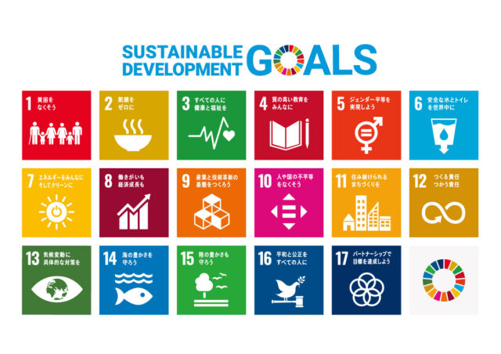

企業等名
代表者役職・氏名
連絡先（電話番号）
（メールアドレス）

１ 当該年度の取組内容（ 年度）
取組内容 | 目標とするＳＤＧｓのゴール（複数選択可）

２ 取組の発信状況（複数選択可）
※該当する項目にレ印を付してください。
□ウェブページ等で公表（ＵＲＬ ）
□パンフレット等に掲載 ※資料を添付してください。
□その他（ ）

